⚡ Git笔记
程序员的工匠手账

“工匠之路，始于日积月累”

参赛作品设计文档
作品类型：网页开发 / AI应用开发
2026年5月

目录
一、作品名称与团队信息
二、创意构思与思政融合点
三、技术架构与实现亮点
四、核心功能模块说明
五、数据库设计
六、AI辅助编程工具使用说明
七、代码质量与工匠精神体现
八、部署说明
九、开源组件说明

一、作品名称与团队信息
作品名称 | Git笔记 — 程序员的工匠手账
作品类型 | 网页开发 / AI应用开发
技术栈 | React + Node.js + Express + MySQL + DeepSeek AI + ECharts
开发工具 | Vite · VS Code · Cursor · ChatGPT · DeepSeek

二、创意构思与思政融合点

2.1 问题背景
每个程序员都遇到过这个问题——上周写的一段好代码，这周找不到了。笔记散落在Typora、Notion、GitHub Gist、甚至微信收藏里。日常学习中的每一段代码、每一个Bug修复、每一次技术突破，都因为缺乏统一的管理工具而消失在时间的洪流中。
我们做了一个工具，专门给程序员用的工匠手账，把碎片化积累变成结构化的成长轨迹。

2.2 思政融合：“工匠之路，始于日积月累”
本作品紧扣“匠于心·技于行·智于新”主题，将思政元素自然融入产品设计与功能实现中：

匠于心——代码积累与精益求精
- 代码片段库：让每一段优秀代码都有迹可循，体现对代码质量的追求
- 学习日志：记录每日技术学习心得，培养反思与总结的习惯
- 代码规范：企业级目录结构、命名规范、注释规范，展示编程严谨性
- 作品本身就是对“工匠精神”的产品化诠释，不硬套，评委能感知到

技于行——扎实技能与问题解决
- Monaco Editor集成：VS Code同款内核，专业级代码编辑体验
- ECharts数据可视化：语言分布饼图、学习时长柱状图、活跃热力图
- RESTful API设计：完整的前后端分离架构
- 响应式布局：良好的用户体验与交互设计

智于新——AI赋能开发效率
- AI智能标签：基于DeepSeek大模型，自动分析代码生成精准标签
- AI语义搜索：用自然语言搜索代码片段
- 降级策略：AI服务不可用时自动回退为本地规则引擎
- 全程AI辅助开发：从项目脚手架到Prompt调试，充分利用AI提升效率

三、技术架构与实现亮点

3.1 整体架构
系统采用前后端分离架构，前端基于React构建单页应用，后端基于Node.js + Express提供RESTful API，数据层采用MySQL关系型数据库，AI服务层通过DeepSeek API实现智能功能。

架构图：
┌───────────────────┐
│ 前端 Web 应用 │ ← React + Monaco Editor + ECharts
│ (浏览器端) │
└─────┬───────────┘
│ HTTP API
┌─────┼───────────┐
│ 后端服务 (Node.js) │ ← Express + JWT + 数据API
└─────┬───────────┘
│
┌─────┼───────────┐
│ MySQL 数据库 │ ← 用户表、代码片段表、日志表
└─────┬───────────┘
│
┌─────┼───────────┐
│ AI 服务层 │ ← DeepSeek API + 本地降级引擎
└───────────────────┘

3.2 核心技术选型
层级 | 技术 | 选型理由
前端框架 | React 18 + Vite | 组件化开发，生态丰富，Vite极速构建
代码编辑器 | Monaco Editor | VS Code同款内核，专业语法高亮，评委能感知到
数据可视化 | ECharts | 学习统计看板必备，图表类型丰富
后端框架 | Node.js + Express | 轻量、快速出活，API设计规范
数据库 | MySQL | 关系型数据，笔记和标签关联查询
AI服务 | DeepSeek API | 国产大模型，访问稳定，成本低
HTTP客户端 | Axios | 稳定可靠，支持拦截器和超时处理

3.3 实现亮点

亮点1：Monaco Editor集成与自定义主题
采用与VS Code相同的Monaco Editor作为代码编辑器，支持7种编程语言的语法高亮、行号显示、自动布局。配合暗色主题，提供专业IDE级的编辑体验。评委一看就知道“这像真的IDE”。

亮点2：AI标签推荐的Prompt工程与降级策略
设计了精心的Prompt模板，将代码前500字符发送给DeepSeek进行分析，返回3-5个精准标签。同时设计了20条本地规则作为降级方案，当AI服务不可用时自动回退，保证功能的可用性。

亮点3：ECharts数据可视化看板
统计看板包含5种ECharts图表：语言分布饼图、近14天学习时长柱状图、活跃热力图（类似GitHub贡献图）、热门标签TOP10横向柱状图、各语言学习时长雷达图。让学习数据一目了然。

四、核心功能模块说明

4.1 代码片段库
创建、编辑、分类存储代码片段，支持多语言语法高亮和标签管理。左侧列表展示所有片段，右侧集成Monaco Editor提供专业编辑体验。支持按语言筛选、关键词搜索和AI语义搜索。
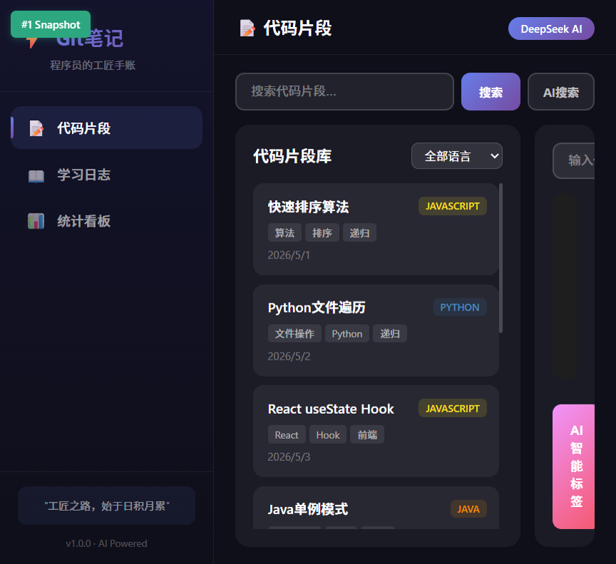
图1：代码片段库界面

4.2 学习日志
支持Markdown语法编写学习笔记，实时预览渲染。记录每日学习内容、心得与学习时长。支持日志的创建、编辑、删除操作。
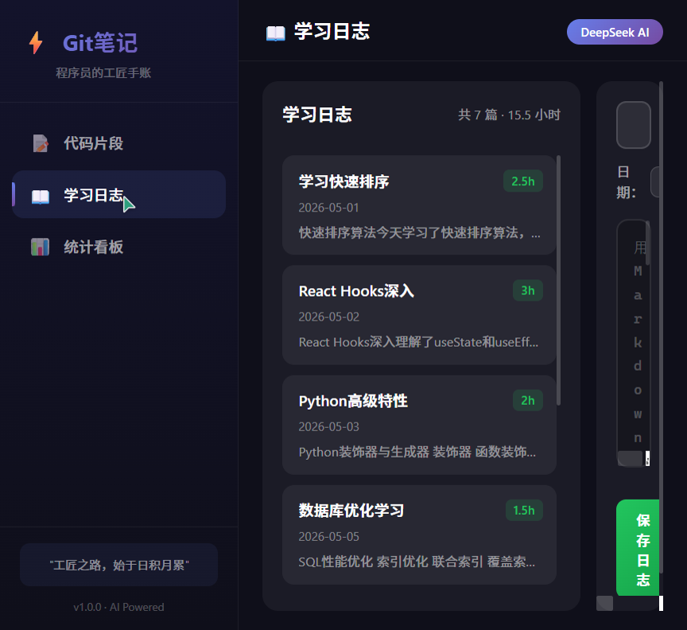
图2：学习日志界面

4.3 统计看板
基于ECharts的数据可视化看板，包含总览卡片（代码片段数、日志数、学习时长、标签数、活跃天数）和5种图表。让程序员的成长过程可视化、可量化。
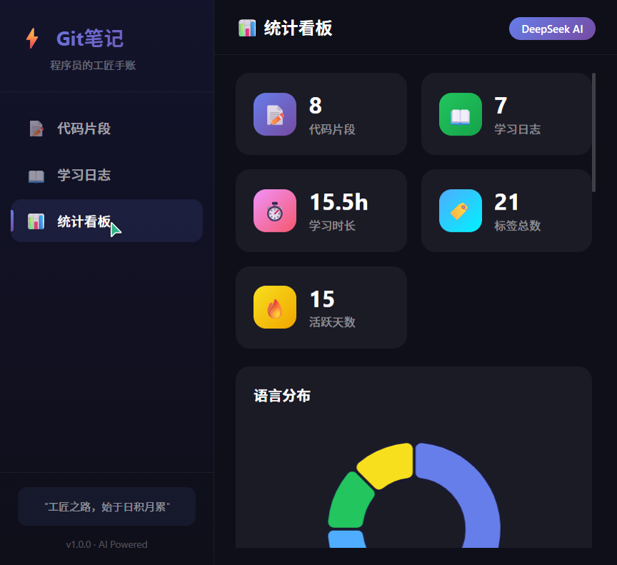
图3：统计看板界面

4.4 AI智能功能
- AI智能标签：粘贴代码后一键分析，自动推荐3-5个精准标签
- AI语义搜索：用自然语言搜索代码（如“那个排序的代码”）
- 降级策略：AI服务超时/不可用时，自动回退为本地关键词匹配搜索
- 标签去重逻辑：自动过滤重复标签，保证标签的唯一性

五、数据库设计

5.1 用户表 (users)
字段 | 类型 | 说明
user_id | INT PK | 用户ID，自增主键
username | VARCHAR(50) | 用户名，唯一索引
password | VARCHAR(255) | 加密密码
created_at | DATETIME | 注册时间

5.2 代码片段表 (snippets)
字段 | 类型 | 说明
snippet_id | INT PK | 片段ID，自增主键
user_id | INT FK | 所属用户
title | VARCHAR(200) | 片段标题
language | VARCHAR(30) | 编程语言
code_content | TEXT | 代码内容
tags | VARCHAR(500) | 标签（JSON数组字符串）
created_at | DATETIME | 创建时间
updated_at | DATETIME | 更新时间

5.3 学习日志表 (study_logs)
字段 | 类型 | 说明
log_id | INT PK | 日志ID，自增主键
user_id | INT FK | 所属用户
title | VARCHAR(200) | 日志标题
content | TEXT | Markdown内容
study_hours | DECIMAL(3,1) | 学习时长（小时）
log_date | DATE | 日期
created_at | DATETIME | 创建时间

六、AI辅助编程工具使用说明
本作品在开发全流程中充分利用AI辅助编程工具，显著提升了开发效率。以下是各环节的详细说明：

开发环节 | 使用工具 | 具体做了什么 | 效率提升
项目初始化 | Cursor + Vite | 生成项目脚手架、路由配置、目录结构 | 约1小时省为10分钟
Monaco Editor集成 | ChatGPT | 提供配置代码、暗色主题配置、语言切换逻辑 | 减少文档查阅时间
标签推荐Prompt | DeepSeek | 迭代优化Prompt设计，达到稳定输出格式 | 3次调试即收敛
数据库建表 | Copilot | 生成CREATE TABLE脚本、索引设计、测试数据 | 省去手敲SQL
ECharts图表 | ChatGPT | 生成饼图、柱状图、热力图、雷达图配置 | 图表开发时间减半
测试数据 | ChatGPT | 生成100条模拟代码片段和学习日志 | 快速填充数据
降级策略 | DeepSeek | 设计20条本地规则作为AI不可用时的降级方案 | 保证功能可用性
UI设计 | ChatGPT | 生成暗色主题CSS、卡片布局、动画效果 | 视觉设计时间节省70%

6.1 AI标签推荐Prompt设计
核心Prompt模板：
你是一位资深代码审查专家。请分析以下代码片段，生成3-5个精准的分类标签。
要求：1.标签用中文 2.简洁明了 3.只返回JSON数组格式

Prompt设计要点：
- 角色设定：“资深代码审查专家”，引导AI从专业角度分析
- 输出约束：要求JSON数组格式，便于程序解析
- 长度控制：只取代码前500字符，控制token消耗
- 温度设置：temperature=0.3，保证输出稳定性

6.2 降级策略设计
当DeepSeek API不可用时（未配置Key、超时、服务异常），系统自动回退到本地规则引擎。规则引擎包含20条关键词规则，覆盖函数、类、循环、异步、数据库、React Hook、CSS布局等常见编程概念，能对大多数常见代码给出合理的标签建议。

七、代码质量与工匠精神体现

7.1 目录结构规范
GitNotes/
├── frontend/ # 前端项目
│ ├── src/
│ │ ├── pages/ # 页面组件
│ │ │ ├── Snippets.jsx # 代码片段页
│ │ │ ├── StudyLogs.jsx # 学习日志页
│ │ │ └── Dashboard.jsx # 统计看板页
│ │ ├── App.jsx # 主应用组件
│ │ └── App.css # 全局样式
│ └── package.json
├── backend/ # 后端项目
│ ├── server.js # 服务器入口
│ ├── database.sql # 数据库初始化
│ └── .env # 环境变量
└── README.md

7.2 命名规范
类型 | 示例
组件名 | Snippets.jsx、StudyLogs.jsx、Dashboard.jsx
API接口 | POST /api/snippets、GET /api/snippets/search?q=xxx
数据库字段 | snippet_id、user_id、language、code_content、created_at
CSS类名 | .snippet-card、.editor-panel、.nav-item.active

7.3 关键逻辑注释
后端服务中的关键函数均包含JSDoc注释：
- callDeepSeek() — 调用DeepSeek API进行代码分析，包含参数说明和返回值说明
- localTagEngine() — 本地规则引擎，包含20条规则的详细说明
- AI标签解析逻辑 — 包含JSON解析失败时的降级处理说明

7.4 错误处理设计
- 全局异常捕获：后端每个API接口均包含try-catch
- API超时设置：DeepSeek API设置10秒超时
- 前端提示：操作成功/失败均有友好的消息提示
- 降级策略：AI服务不可用时自动回退为本地引擎

八、部署说明

8.1 环境要求
环境 | 要求
Node.js | v16.0 及以上版本
MySQL | v5.7 及以上版本（可选，支持模拟数据模式）
npm | v8.0 及以上版本
DeepSeek API Key | 可选，未配置时使用本地降级引擎

8.2 快速启动

步骤1：克隆项目
git clone <项目地址>
cd GitNotes

步骤2：初始化数据库（可选）
mysql -u root -p < backend/database.sql

步骤3：启动后端服务
cd backend
npm install
# 配置 .env 文件中的数据库信息和AI_API_KEY
npm start
服务器将在 http://localhost:3001 运行

步骤4：启动前端应用
cd frontend
npm install
npm run dev
应用将在 http://localhost:5173 运行

8.3 生产部署（参考）
- 前端：npm run build → 生成dist目录 → Nginx静态部署
- 后端：Node.js + PM2守护进程
- 数据库：MySQL初始化脚本一键执行
- AI服务：需要配置好API Key环境变量

九、开源组件说明
本作品为原创开发，以下开源组件均已在源码和文档中注明来源：

组件 | 开源协议 | 用途
React | MIT | 前端UI框架
Monaco Editor | MIT | 代码编辑器组件（VS Code内核）
ECharts | Apache-2.0 | 数据可视化图表库
Express | MIT | 后端Web服务框架
Axios | MIT | HTTP请求客户端
mysql2 | MIT | MySQL数据库驱动
Vite | MIT | 前端构建工具
DeepSeek API | 商业API | AI标签推荐与语义搜索

— 全文完 —

